HW#3 I4A22賈漢文

1. 程式說明

這次主要使用implements CompoundButton.OnCheckedChangeListener來實作onCheckedChanged()，並且每一次在偵測到有CheckBox更新狀態後，都會重新檢查一次所有的CheckBox並顯示結果。

1. 心得

因為上課老師都講過了，而且並不難，寫起來速度也很快。

1. 測試之執行畫面

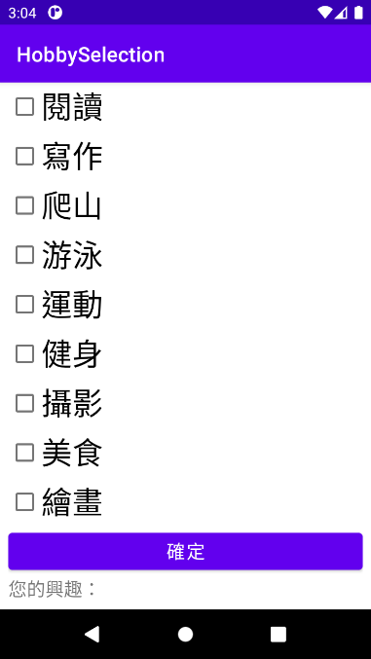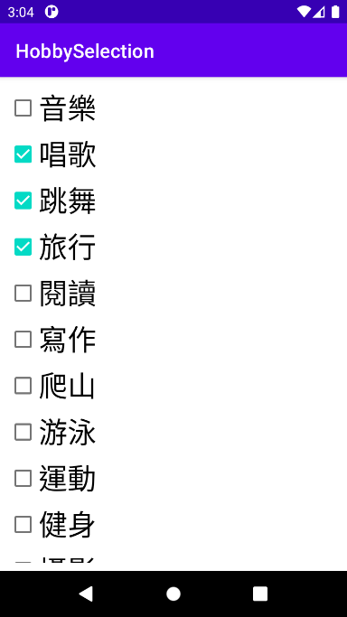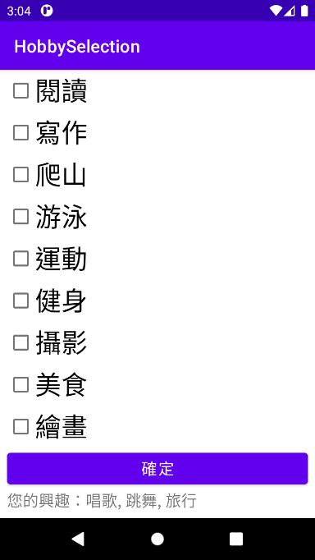

（一）初始畫面 （二）選擇 （三）更新結果